BERITA ACARA SERAH TERIMA INVENTARIS
PT. JAKARTA PRIMA CRANES
Wisma JPC, Jl. Mampang Prapatan Raya No.20

No. Dokumen : IT/BAST/2023/10/06
No. Inventaris : AMN-2019-001
DEPARTEMEN GA-IT

Hari ………………, ……. ………… 2023
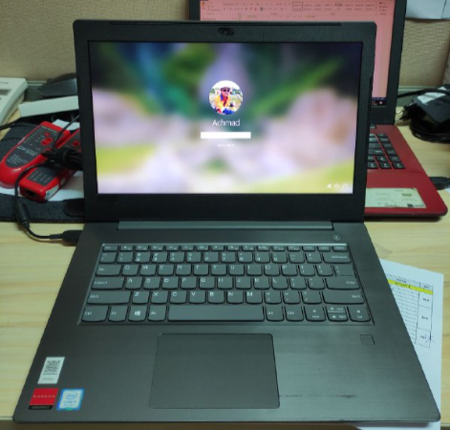
Telah dikembalikan inventaris sebagai berikut :
- Laptop LENOVO V330-14IKB - Type 81B0 (1 Unit)
  - Processor : 8th Generation Intel® Core™ i5-8250U Processor(Core i5-8250U)
  - RAM :
  - Display : AMD Radeon 530 14.0 1920x1080
  - Storage : 1x 1TB HDD 5400
  - SN : MP1L4RZ5
  - Warna : Abu-Abu
Kondisi : 60% (Bekas Pakai)
Dari :
Nama : Norman Hendra
Divisi : Engineering
NIK :

Kepada :
Nama : M N Mahmudi
Divisi : HR & GA / IT
NIK :
Notes :
Laptop ini saat penggunaanya diharuskan selalu di charge.
User sudah mendapat alokasi PC Baru.

Menyetujui,

Bramantya Zain

Menyerahkan,

Norman Hendra
Menerima,

M N Mahmudi
Mengetahui,

Ali Rakhman

BERITA ACARA SERAH TERIMA INVENTARIS
PT. JAKARTA PRIMA CRANES
Wisma JPC, Jl. Mampang Prapatan Raya No.20

No. Dokumen : IT/BAST/2023/10/06
No. Inventaris : AMN-2019-001
DEPARTEMEN GA-IT

Hari ………………, ……. ………… 2023
Telah dikembalikan inventaris sebagai berikut :
- Laptop LENOVO V330-14IKB - Type 81B0 (1 Unit)
  - Processor : 8th Generation Intel® Core™ i5-8250U Processor(Core i5-8250U)
  - Display : AMD Radeon 530 14.0 1920x1080
  - Storage : 1x 1TB HDD 5400
  - SN : MP1L4RZ5
  - Warna : Abu-Abu
Kondisi : 60% (Bekas Pakai)
Dari :
Nama : Norman Hendra
Divisi : Engineering
NIK :

Kepada :
Nama : M N Mahmudi
Divisi : HR & GA / IT
NIK :
Notes :
Laptop ini saat penggunaanya diharuskan selalu di charge.
User sudah mendapat alokasi PC Baru.

Menyetujui,

Bramantya Zain

Menyerahkan,

Norman Hendra
Menerima,

M N Mahmudi
Mengetahui,

Ali Rakhman

